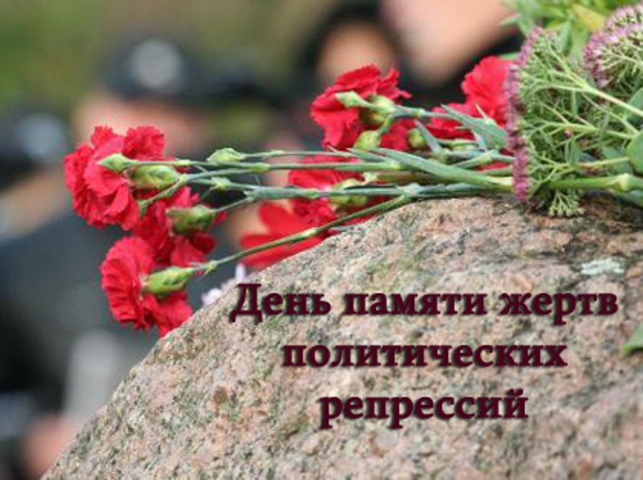
29 октября в читальном зале библиотеки состоялся час памяти «Листая памяти страницы».
Политические репрессии – это одна из самых трагических страниц летописи нашей страны и края.
30 октября отмечается как день памяти жертв политических репрессий. Именно в этот день в 1974 году политзаключённые лагеря в Мордовии объявили массовую голодовку, протестуя таким показательным способом против политических репрессий в Советском Союзе. Официальный статус Дня памяти этой дате был присвоен специальным постановлением Верховного совета РСФСР, датированным 18 октября 1991 года.
На мероприятии почтили память всех безвинно осужденных, расстрелянных. С гостями мероприятия провели небольшой экскурс в историю, например, как появилась эта памятная дата, в какие районы Прикамья отправлялись спецпереселенцы, какие спецпоселения существовали на территории Горнозаводского района.

Чтобы сохранить память о наших родных и близких было создано международное общество Мемориал. В 1988 году был основан Пермский Мемориал. Обществом Мемориал выпущено многотомное издание Книга Памяти о тех страшных событиях и очевидцах.
В Горнозаводском районе очень важным делом несколько лет занимался подростково-молодежный клуб «Перекресток». Ребята под руководством замечательного человека, геолога и краеведа Александра Сергеевича Врадия провели Экспедицию памяти. Они находили места бывших спецпоселений и устанавливали мемориальные доски, памятные кресты. О проделанной работе клуб «Перекресток» снял фильм «Экспедиция памяти», который был также продемонстрирован.

Сегодняшняя встреча – это подтверждение того, что никто не забыт и ничто не забыто. Эти люди будут живы в нашей памяти и наших сердцах, как говорится: «Человек жив, пока жива память о нем». В мероприятии приняли участие 10 человек.

